Sommario
1 Istruzioni di Rilascio sir 2
1.1 Elenco Oggetti 2
1.2 Sequenza rilascio, comunicazioni e Responsabilità 2
2 Rilascio oggetto SIR DESKTOP 2
2.1 Processo di STOP 2
2.2 Processo di MODIFICA 3
2.3 Processo di START 4
2.3.1 AGGIORNAMENTO ADD-IN 4
2.4 Processo di VERIFICA 6
2.4.1 RIPRISTINO ADD-IN 7

Istruzioni di Rilascio sir
Per il rilascio in ambiente di produzione è necessario:
- poter accedere alle macchine di produzione (desktop - ip 10.79.229.86, 10.79.229.87, 10.79.229.88, 10.79.229.89, 10.79.229.90 e server - ip 10.79.228.30)
- disporre del pacchetto di rilascio disponibile tramite FTP
IP: 10.79.228.140
user: eneluser
psw: EnelUser01
Percorso: /RILASCIO_CR/CARTOGRAFIA/ 20150714_RFC_00004_SIR/

Prima di procedere all’installazione, copiare il pacchetto di rilascio nel seguente percorso \\10.79.228.30\d$\install\SIR della macchina server (ip 10.79.228.30).

Elenco Oggetti

Oggetto | Path
SIR_Desktop_v.1.0.25 | \\10.79.228.30\d$\install\SIR\20150714_RFC_00004_SIR\SIR_Desktop_v.1.0.25

Sequenza rilascio, comunicazioni e Responsabilità

Eseguire i fermi e i rilasci nell’ordine seguente:

Rilascio oggetto SIR DESKTOP

Processo di STOP

- Accedere alla macchina server 10.79.228.30 ed eseguire lo script per bloccare l’accesso agli utenti:
- Aprire “Prompt dei comandi”, scrivere “sqlplus” e cliccare invio.
- Inserire il seguente utente e la password:
    - Utente: sys
    - Password: manager123@sirprod as sysdba
- Eseguire lo script tramite il seguente comando:
execute sinergis_gestione_utenze_sir.lock_utenti
- Al termine dell’esecuzione, mantenere aperta la sessione di sqlplus.

Processo di MODIFICA
- Accedere alle singole macchine di produzione (ip 10.79.229.86, 10.79.229.87, 10.79.229.88, 10.79.229.89, 10.79.229.90) e in ognuna:
- Verificare dal Task Manager di Windows che non vi siano utenti che utilizzano il processo ArcMap.exe. Qualora vi siano utenti che utilizzano ArcMap, è necessario che venga chiesto di chiudere il processo. Se vi sono utenti collegati inviare un messaggio all’utente avvisandolo di chiudere ArcMap.
- Accedere alla chiave di registro HKEY_LOCAL_MACHINE\SOFTWARE\ Wow6432Node\Miner and Miner\ArcFM8\ArcFMLogin e modificare temporaneamente il valore della chiave “LoginObject”, ad esempio inserendo un carattere “_” prima del valore “Sinergis.MUUG.ArcFM.DueI.CustomLogin".
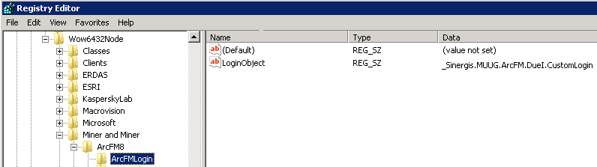
Verificare il valore della proprietà Name della chiave di registro HKEY_LOCAL_ MACHINE\SOFTWARE\Wow6432Node\ESRI\Desktop10.2\Settings\AddInFolders, che contiene il percorso della cartella di rete da cui vengono caricati e letti gli AddIn.

Processo di START

AGGIORNAMENTO ADD-IN

- Spostarsi sulla macchina server 10.79.228.30 ed eseguire una copia di backup della cartella “D:\AddinsProduzione” in “D:\AddinsProduzioneBackup”.
- Copiare il file \20150714_RFC_00004_SIR\SIR_Desktop_v.1.0.25\Add-in\Sinergis. MUUG.ArcMap.DueI.esriAddIn nella cartella “D:\AddinsProduzione”. Tale cartella è accessibile a tutte le macchine desktop di produzione tramite il valore della proprietà Name della chiave di registro HKEY_LOCAL_MACHINE\SOFTWARE\Wow6432 Node\ESRI\Desktop10.2 \Settings\AddInFolders.
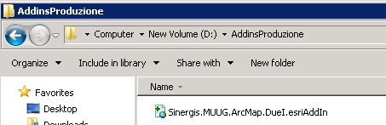
- Spostarsi ora in ognuna delle macchine di produzione ed eseguire i seguenti passi:
  - Avviare ArcMap come amministratore e dare conferma ai messaggi di installazione di ArcFm Desktop.
  - Chiudere ArcMap.
  - Accedere alla chiave di registro HKEY_LOCAL_MACHINE\SOFTWARE\ Wow6432Node\Miner and Miner\ArcFM8\ArcFMLogin e ripristinare il valore della chiave “LoginObject” a “Sinergis.MUUG.ArcFM.DueI.CustomLogin"
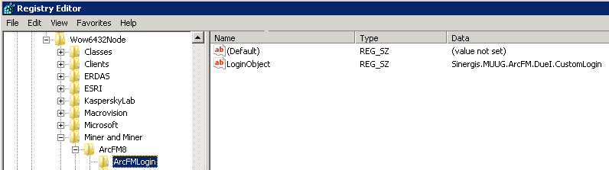

  - Verificare che la variabile di ambiente AMBIENTE_SIR_AUG sia impostata al valore produzione. Per controllare la variabile d’ambiente:
  - Aprire risorse del computer, cliccare il tasto destro e selezionare properties
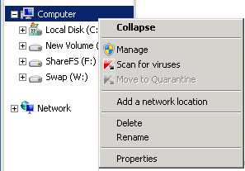
  - Cliccare Advanced system settings
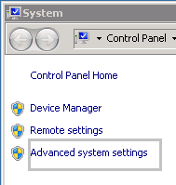
  - Nella finestra che si apre andare nella scheda Advanced e cliccare il bottone Environment Variables
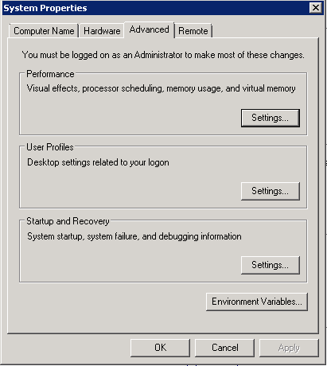

  - Verificare che la variabile di ambiente AMBIENTE_SIR_AUG sia impostata al valore produzione:
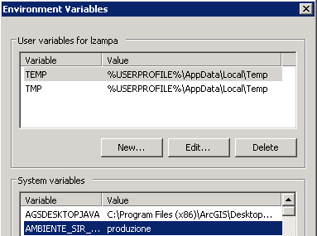

  - Avviare ArcMap come utente normale.
- Spostarsi nuovamente sulla macchina server 10.79.228.30 e dalla sessione sqlplus lasciata precedentemente attiva, eseguire il seguente comando per riabilitare gli utenti all’accesso:
execute sinergis_gestione_utenze_sir.unlock_utenti

Note:

- E’ necessario che la cartella D:\AddinsProduzione della macchina server non contenga delle sottocartelle.
- L’Add-In contiene anche una serie di Dll utilizzate da ArcFM che forniscono un insieme di funzionalità a supporto dell’utente. Questi files vengono automaticamente copiati all’avvio di ArcMap nel path “C:\Program Files (x86)\Sinergis.MUUG.ArcFM.DueI” con i relativi files di configurazione modificabili come indicato nel manuale di installazione.

Processo di VERIFICA
Dopo avere eseguito i passi precedenti è possibile verificare la versione installata cliccando sul pulsante “Info” presente nella toolbar “MUUG DueI” se la procedura è andata a buon fine nella riga Version verrà visualizzata la versione corrente ovvero 1.0.25:
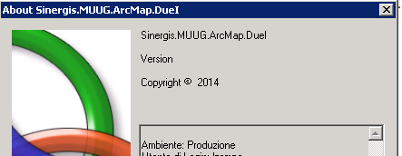

RIPRISTINO ADD-IN

- Accedere alle singole macchine di produzione (ip 10.79.229.86, 10.79.229.87, 10.79.229.88, 10.79.229.89, 10.79.229.90) e in ognuna:
- Verificare dal Task Manager di Windows che non vi siano utenti che utilizzano il processo ArcMap.exe. Qualora vi siano utenti che utilizzano ArcMap, è necessario che venga chiesto di chiudere il processo.
- Accedere alla chiave di registro HKEY_LOCAL_MACHINE\SOFTWARE\ Wow6432Node\Miner and Miner\ArcFM8\ArcFMLogin e modificare temporaneamente il valore della chiave “LoginObject”, ad esempio inserendo un carattere “_” prima del valore “Sinergis.MUUG.ArcFM.DueI.CustomLogin".
Verificare il valore della proprietà Name della chiave di registro HKEY_LOCAL_ MACHINE\SOFTWARE\Wow6432Node\ESRI\Desktop10.2\Settings\AddInFolders, che contiene il percorso della cartella di rete da cui vengono caricati e letti gli AddIn.
- Accedere alla macchina server 10.79.228.30 e sovrascrivere la cartella “D:\Addins Produzione” con la cartella di backup “D:\AddinsProduzioneBackup”.
- Spostarsi ora in ognuna delle macchine di produzione ed eseguire i seguenti passi:
  - Avviare ArcMap come amministratore e dare conferma ai messaggi di installazione di ArcFm Desktop.
  - Chiudere ArcMap.
  - Accedere alla chiave di registro HKEY_LOCAL_MACHINE\SOFTWARE\ Wow6432Node\Miner and Miner\ArcFM8\ArcFMLogin e ripristinare il valore della chiave “LoginObject” a “Sinergis.MUUG.ArcFM.DueI.CustomLogin"

